Задание 1.1. ИСР
Задание 1.
Провести инсталляцию программного обеспечения.
Создаём папку grav-test, где располагаются все файлы проекта. Также создаём сами файла.
Коды файлов из репозитория
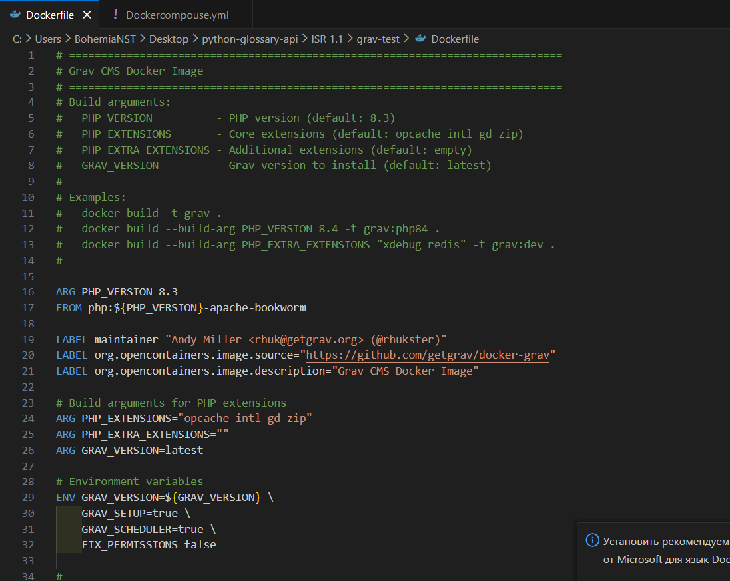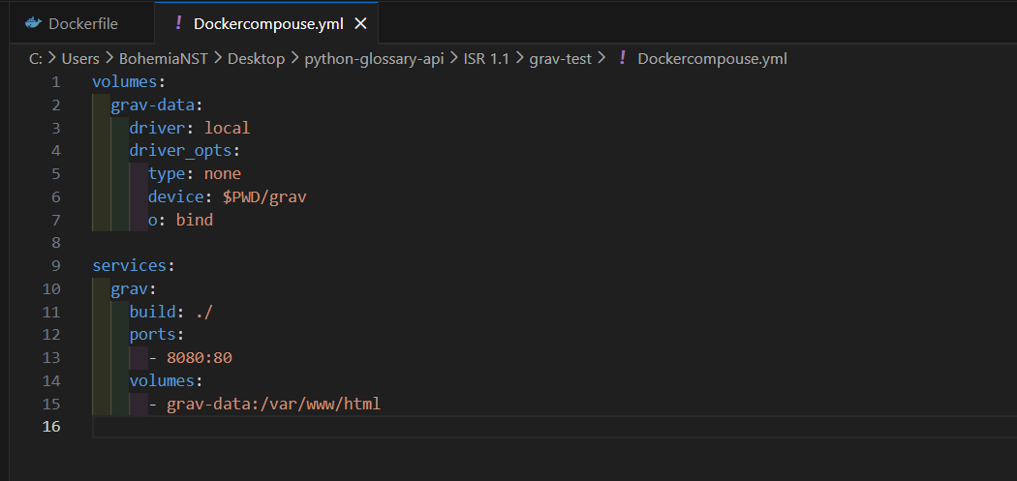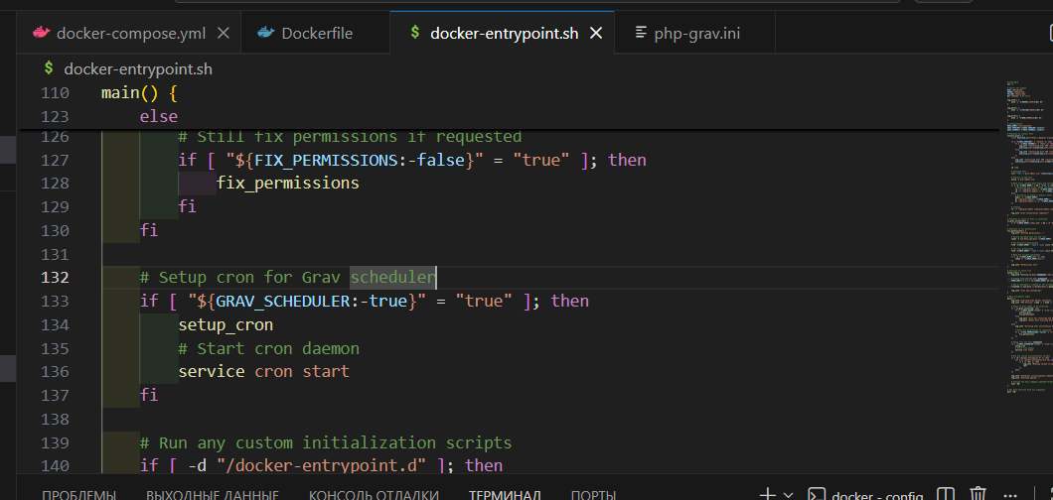
Установка Grav
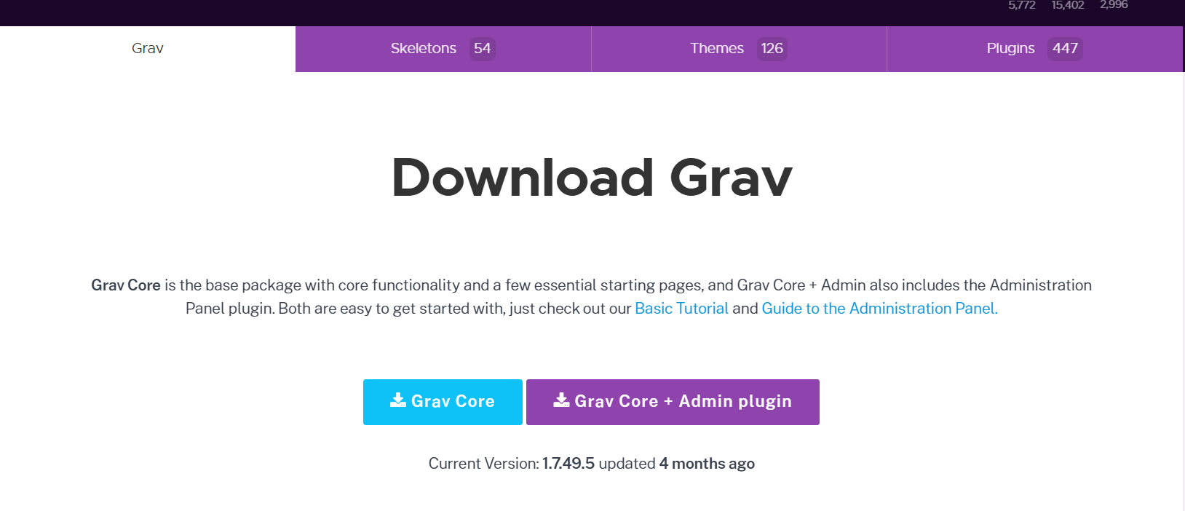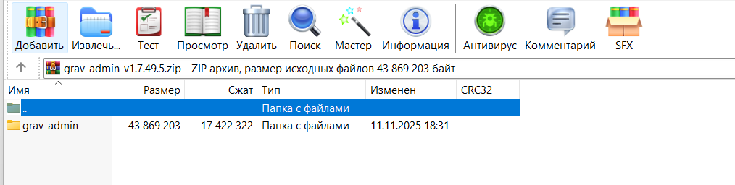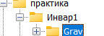
Запуск
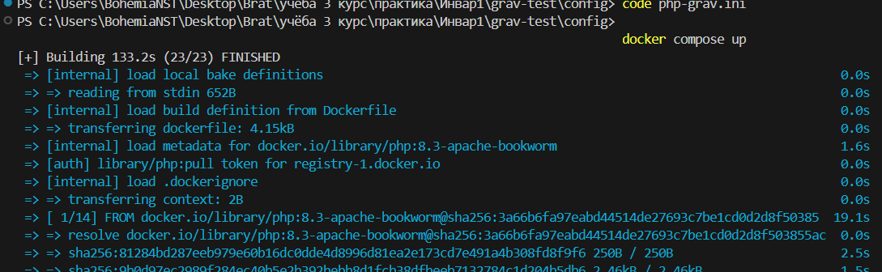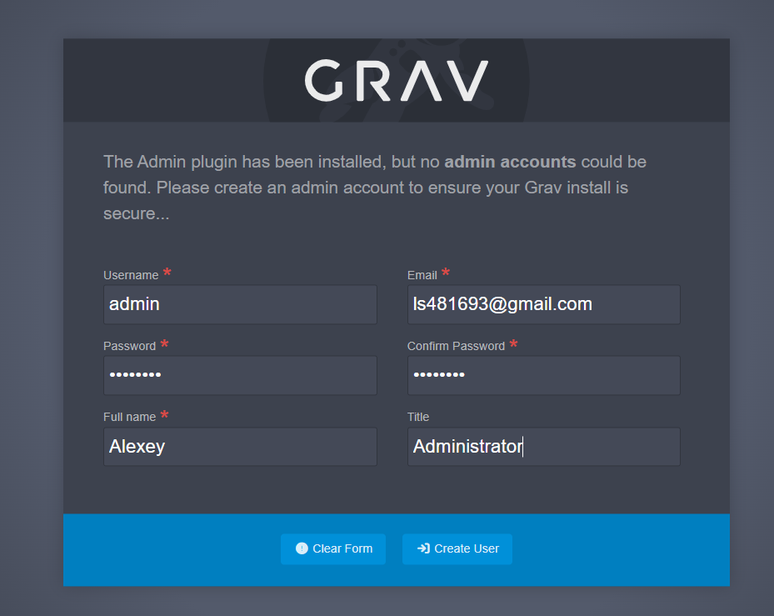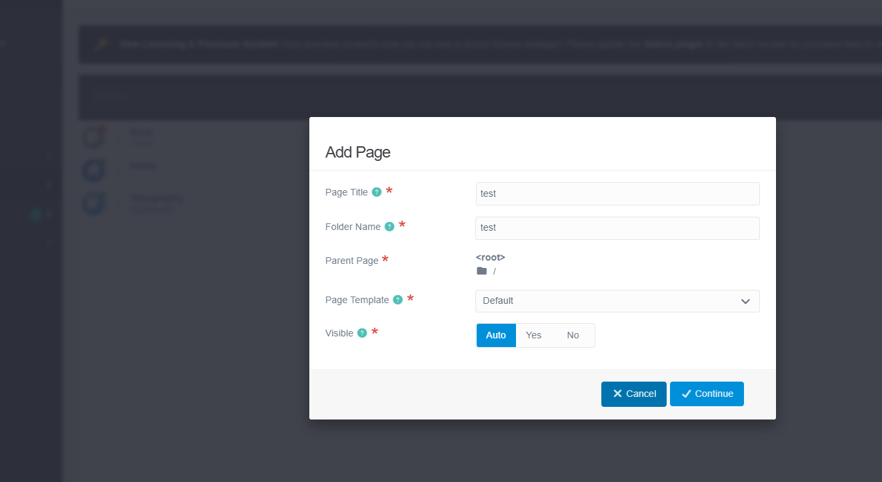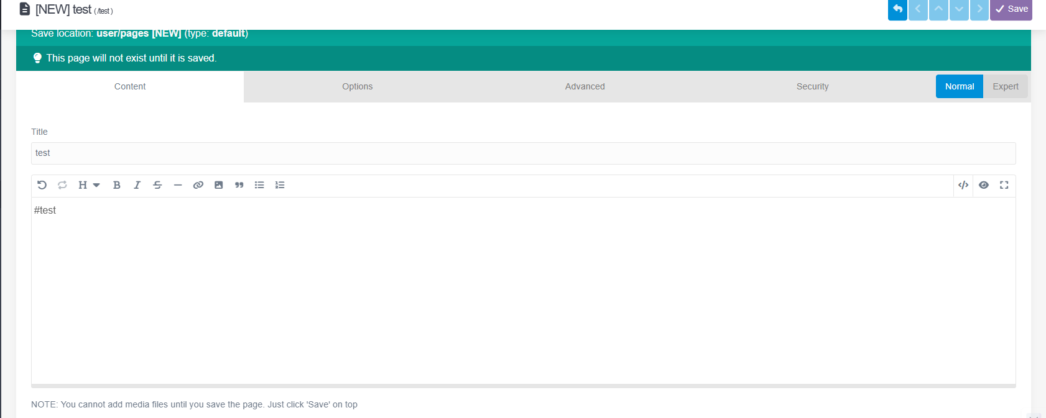
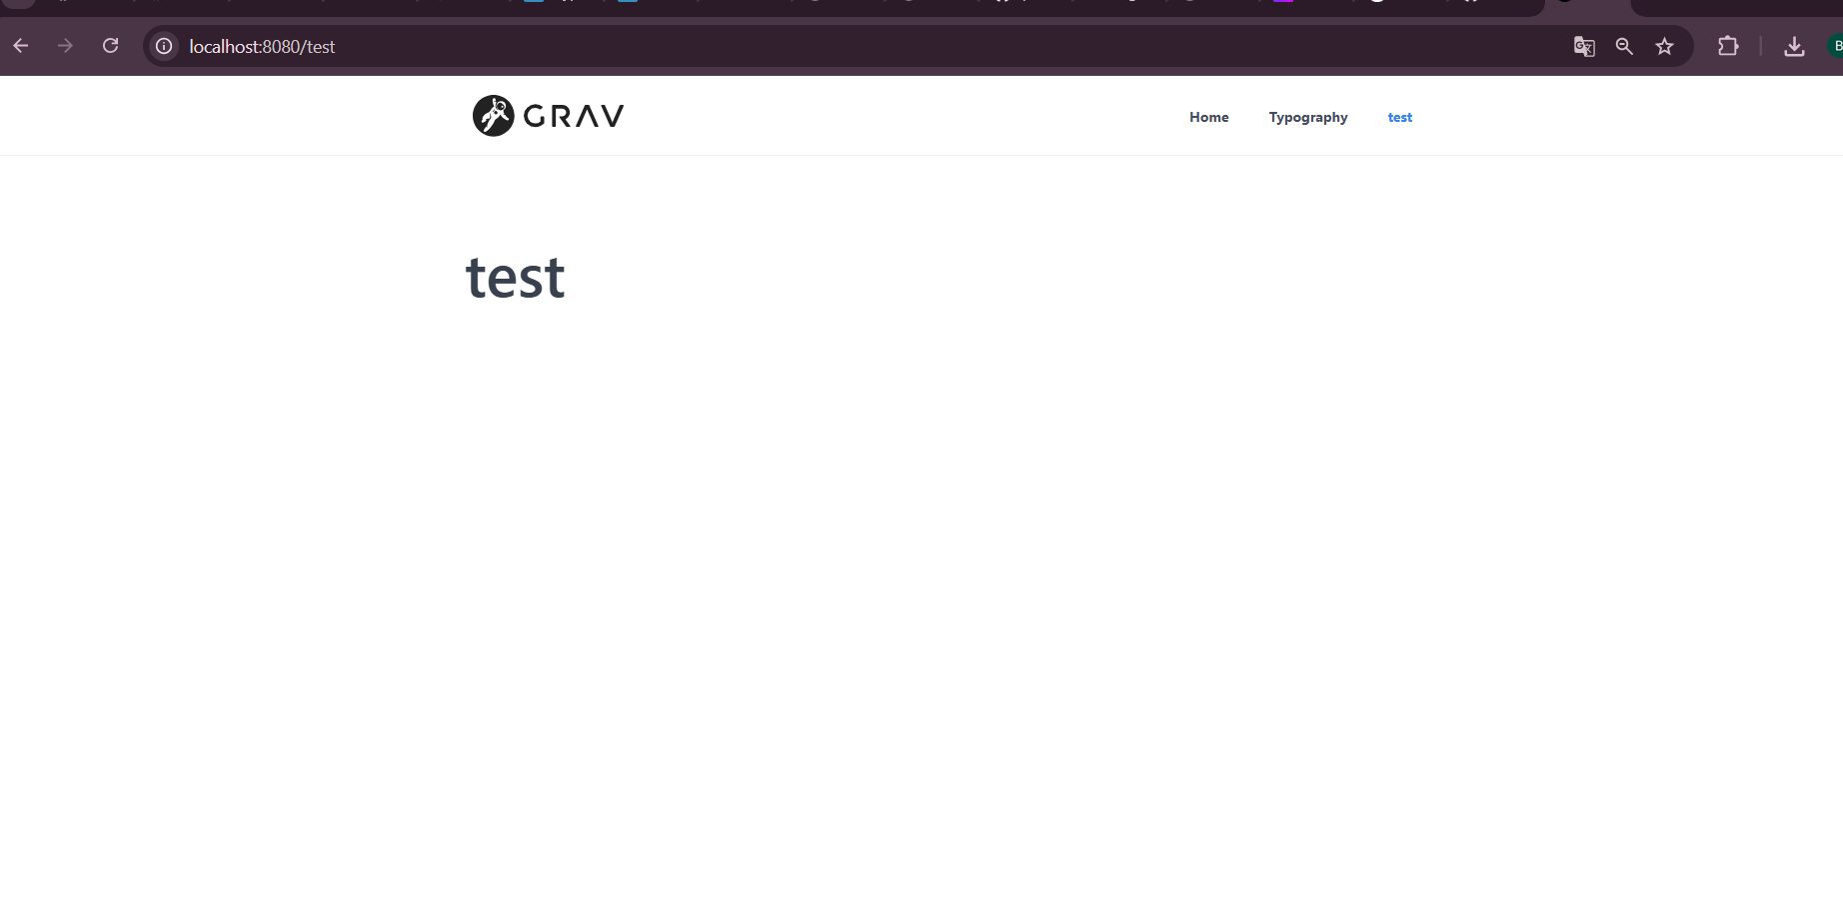

Задание 2.
Зарегистрироваться в сервисе figma и изучить дизайн альтернативной версии сайта кафедры. Используя сеть Интернет, найти 2 различные темы оформления для сайта CMS Grav:
Тема 1: Digital Scholarship
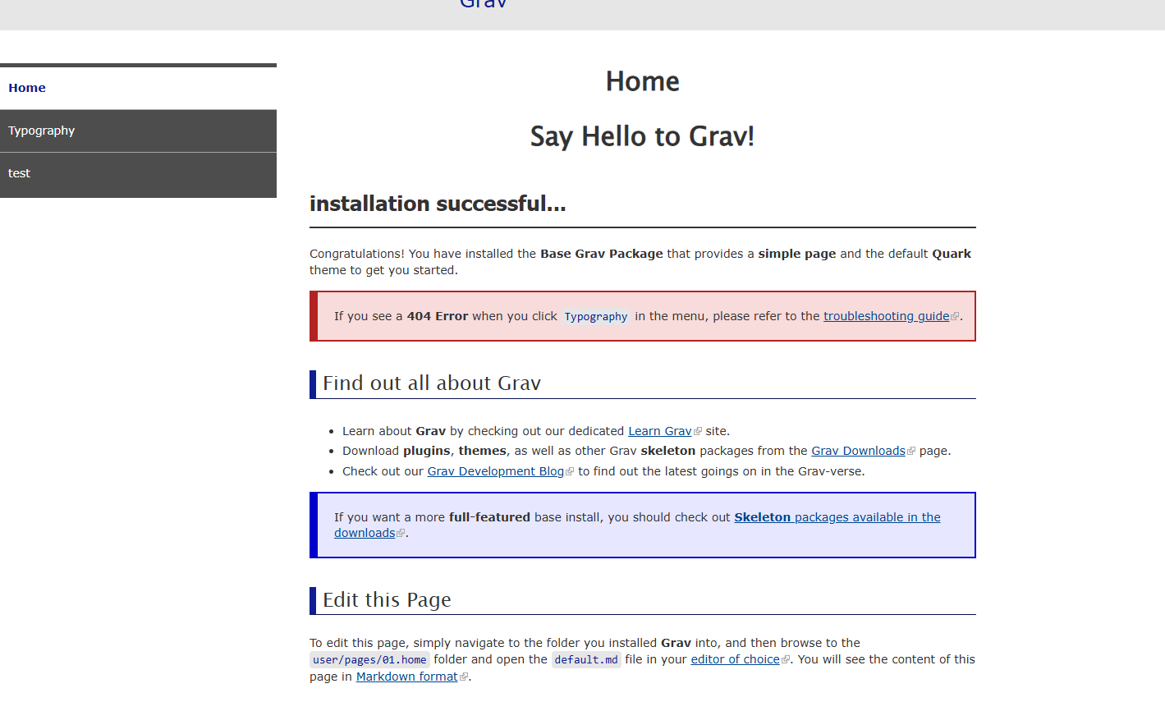
Тема структурно напоминает альтернативную версию сайта. Меню навигации находится слева, информация в центре. Поработав над дизайном (добавив изображения) сайт будет достаточно сильно похожим на альтернативную версию сайта.

Тема 2: Hydrogen
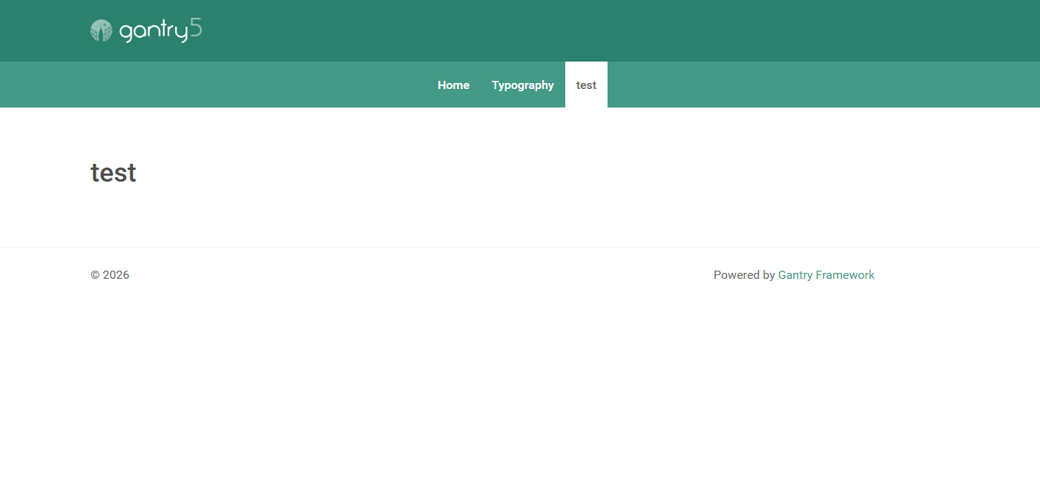
По моему мнению тема подходит для сайта кафедры. Удобное меню в верху страницы, где можно разместить все необходимые разделы. Также дизайн темы сильно не перегружен и не будет отвлекать от поиска необходимой информации

Задание 3.
Инсталлировать темы в развернутый локально сайт на Grav. И создать 1 информационную страницу в каждой теме, где можно было бы наглядно оценить её дизайн (страницу выбрать из существующих на сайте сейчас.
